Информация
«О проведении декады профилактических мероприятий, приуроченных к Всемирному дню борьбы со СПИДом» в образовательных организациях МР «Тарумовский район» РД и в соответствии с письмом заместителя Министра образования и науки РФ Синюгиной Т.Ю. от 14 ноября 2018г. № ТС -603/0 «О проведении профилактических мероприятий, приуроченных к Всемирному дню борьбы со СПИдом» МКУ «Отдел образования» МР «Тарумовский район» РД предоставляет следующую информацию по прилагаемой таблице.
Пояснительная записка
С 26 ноября по 07 декабря 2018 года в Образовательных учреждениях МР «Тарумовский район» РД проходила неделя профилактики ВИЧ – инфекции/СПИДа, также были проведены мероприятия, посвященные Всемирному дню борьбы со СПИДом.
Цель:
Формирование у подростков, родителей и педагогических работников ценностных ориентиров и моделей безопасного поведения, повышение знаний по проблеме ВИЧ-инфекции/СПИДа и доступности информации.
Задачи:
- продолжить формирование представления о болезни века, особенностях ВИЧ-инфекции;
- научить распознавать ситуации, рискованные для заражения инфекционными заболеваниями;
- выработать поведенческие мотивации к сохранению своего здоровья;
- формировать толерантное отношение к себе и окружающим;
- создать условия для формирования навыков здорового образа жизни учащихся.
1. Во всех ОУ района классными руководителями и социальными педагогами были проведены классные часы на тему: «Что ты знаешь о СПИДЕ?».
Цель которых была, сформировать у школьников убеждения в том, что соблюдение здорового образа жизни, избегание форм поведения, опасных для жизни и здоровья -самая эффективная профилактика ВИЧ-инфекции.

2. Проведены беседы медработниками Кочубейской МСЧ, Тарумовской ЦРБ с учащимися 9-11 классов, на тему: «Твое здоровье и ВИЧ, СПИД-инфекции».
Целью бесед было: доведение до сведения старшеклассников, что же это за болезнь, и чем она опасна. Пути передачи ВИЧ. Признаки заболевания. Как предотвратить заболевание.

3. Под руководством ОДД с классными руководителями, а также волонтерскими отрядами «Мой выбор» в школах проведена Акция «Знай сегодня, чтобы жить завтра». Цель которой была, сформировать у обучающихся представление о происхождении вируса иммунодефицита человека, о способах его передачи, течении болезни, способах защиты, выработки активной жизненной позиции по предотвращению поведенческих рисков, связанных с возможностью заражения ВИЧ. Формирование убеждения в необходимости соблюдения здорового образа жизни.

4. Психологами-педагогами, были организованы и проведены общешкольные собрания с приглашением гостей и родителей учащихся 9-11 классов. Собрания были на тему: «Чтобы не было беды», целью которых было повысить уровень информированности среди родителей несовершеннолетних о путях заражения ВИЧ и предупреждения инфицирования, сформировать у родителей адекватность понимания проблемы существования болезни СПИД, обсудить проблему толерантного отношения к ВИЧ-инфицированным и больным СПИДом, сформировать ответственное отношение к своему здоровью и здоровью окружающих.

5. Учителями биологии были продемонстрированы ролики, фильмы, презентации для учащихся 10-11 классов, на следующую тематику: «СПИД - смертельная угроза», «Простые правила против СПИДА», «Это страшное слово СПИД».

6. Во всех школах социальными педагогами и педагогами- психологами были проведены тематические вечера для учащихся 10-11 классов на тему: «Мы против СПИДА». Целью данных мероприятий было, формирование у школьников убеждения в том, что соблюдение здорового образа жизни, избегание форм поведения опасных для жизни и здоровья - самая эффективная профилактика ВИЧ-инфекции; формирование активной жизненной позиции, направленной на избегание поведенческих рисков, связанных с ВИЧ-инфицированием.

Фото отчет
Тарумовская СОШ
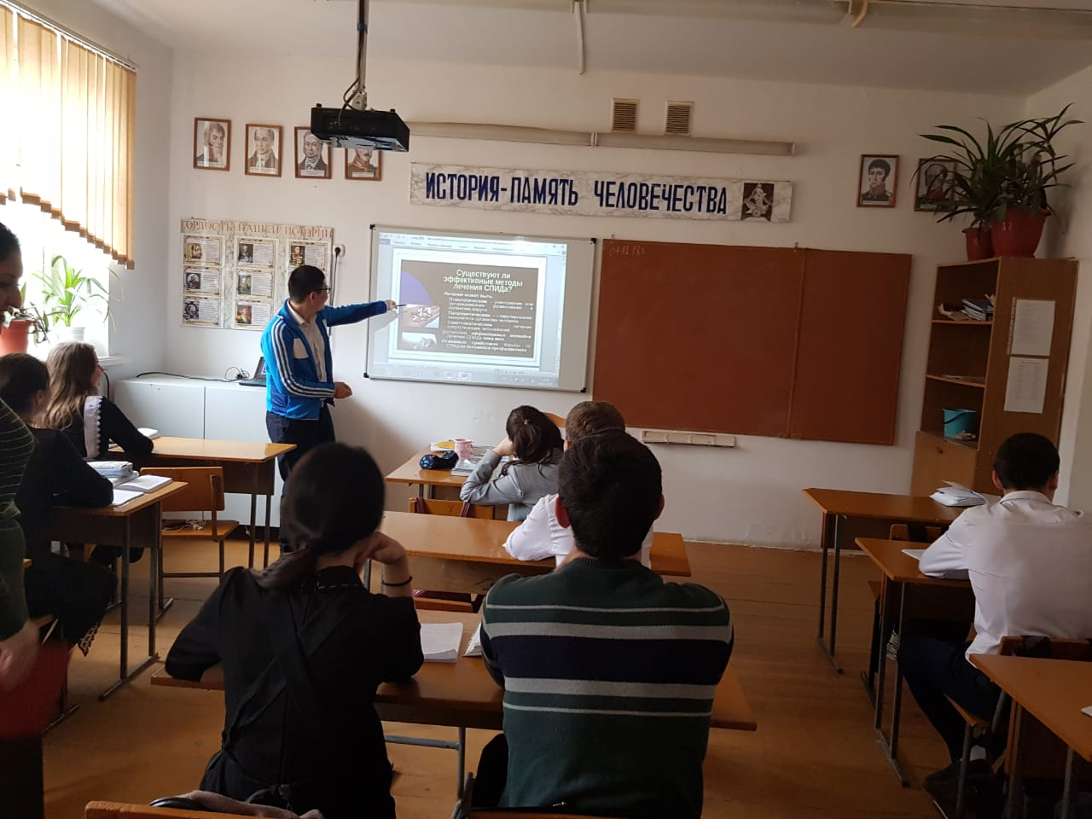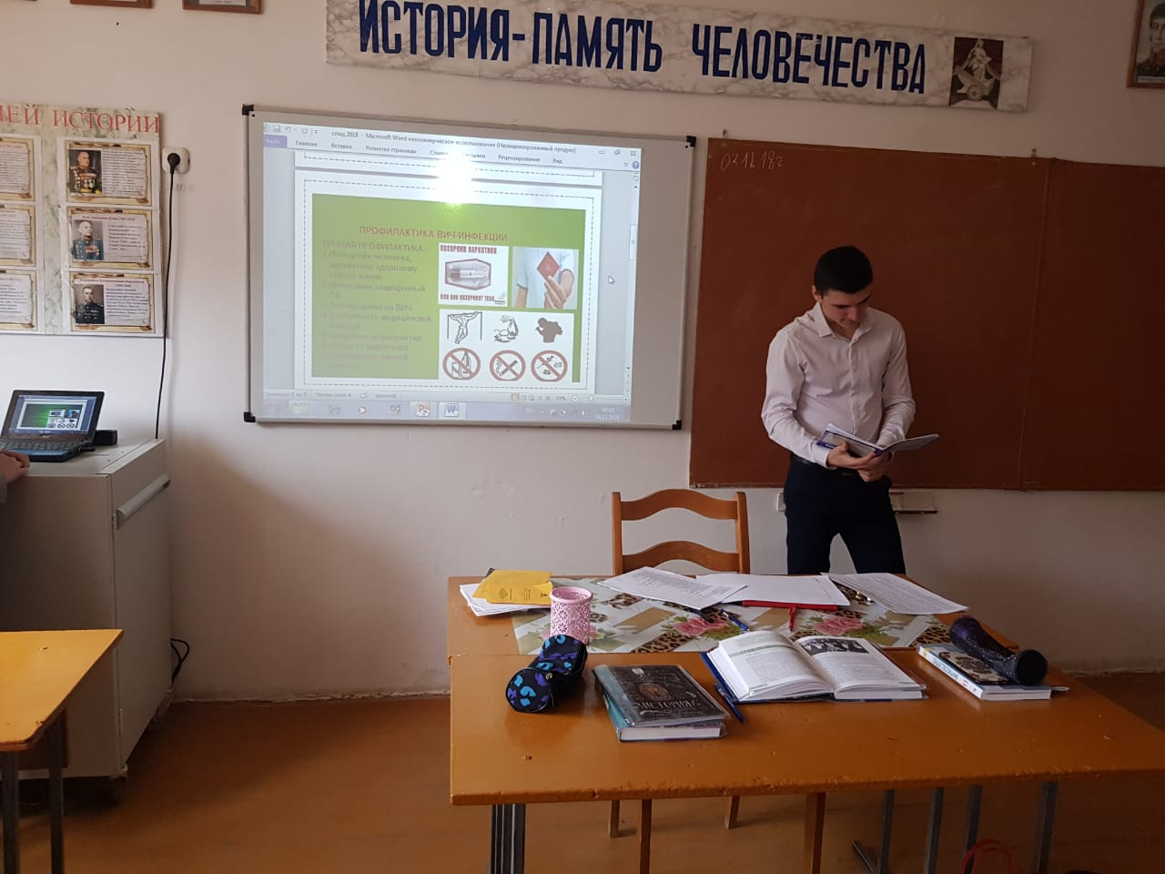
Кузнецовская ООШ Уроки информации по проблеме профилактики ВИЧ-инфекции и употреблении наркотиков, их социально и морально психологической опасности. 7-8кл
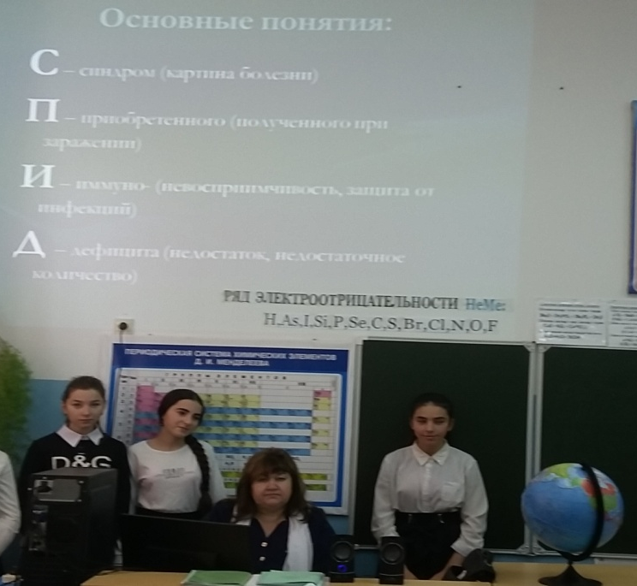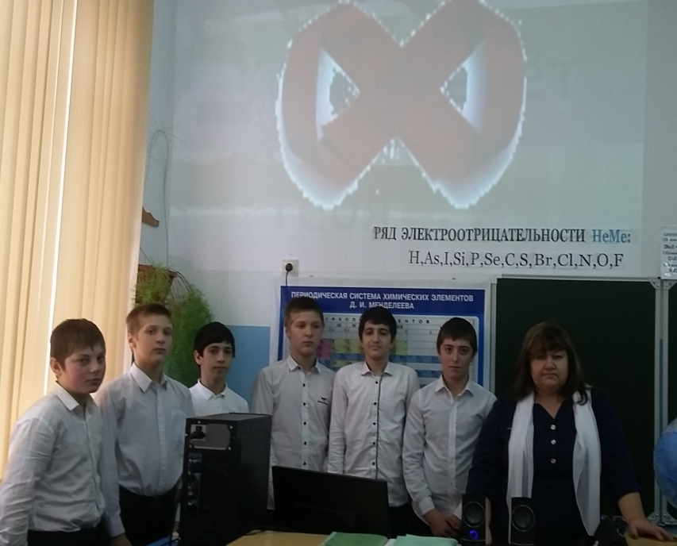
Н-Дмитревская СОШ
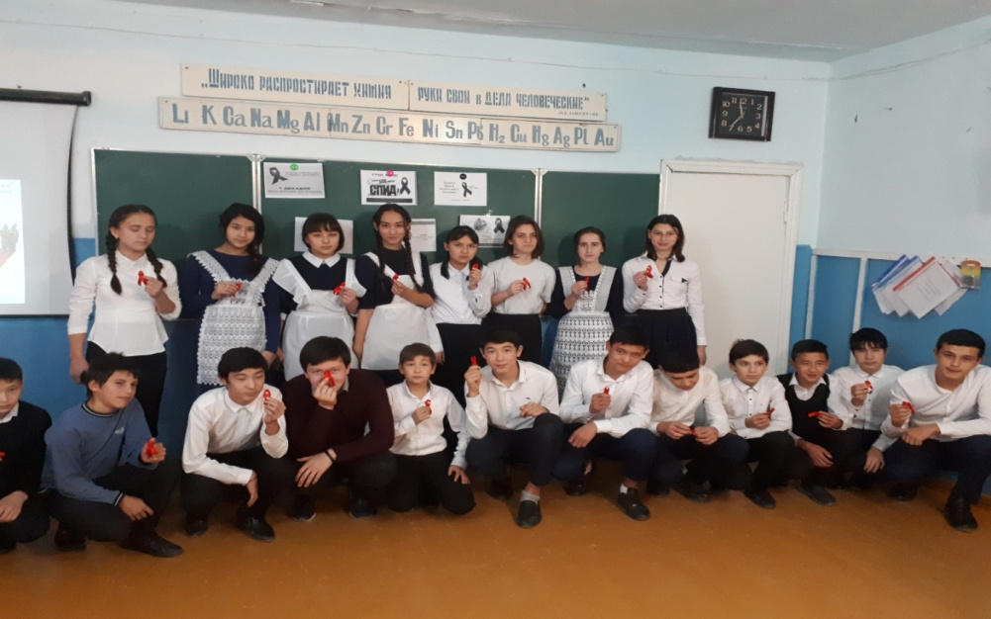
Калиновская СОШ
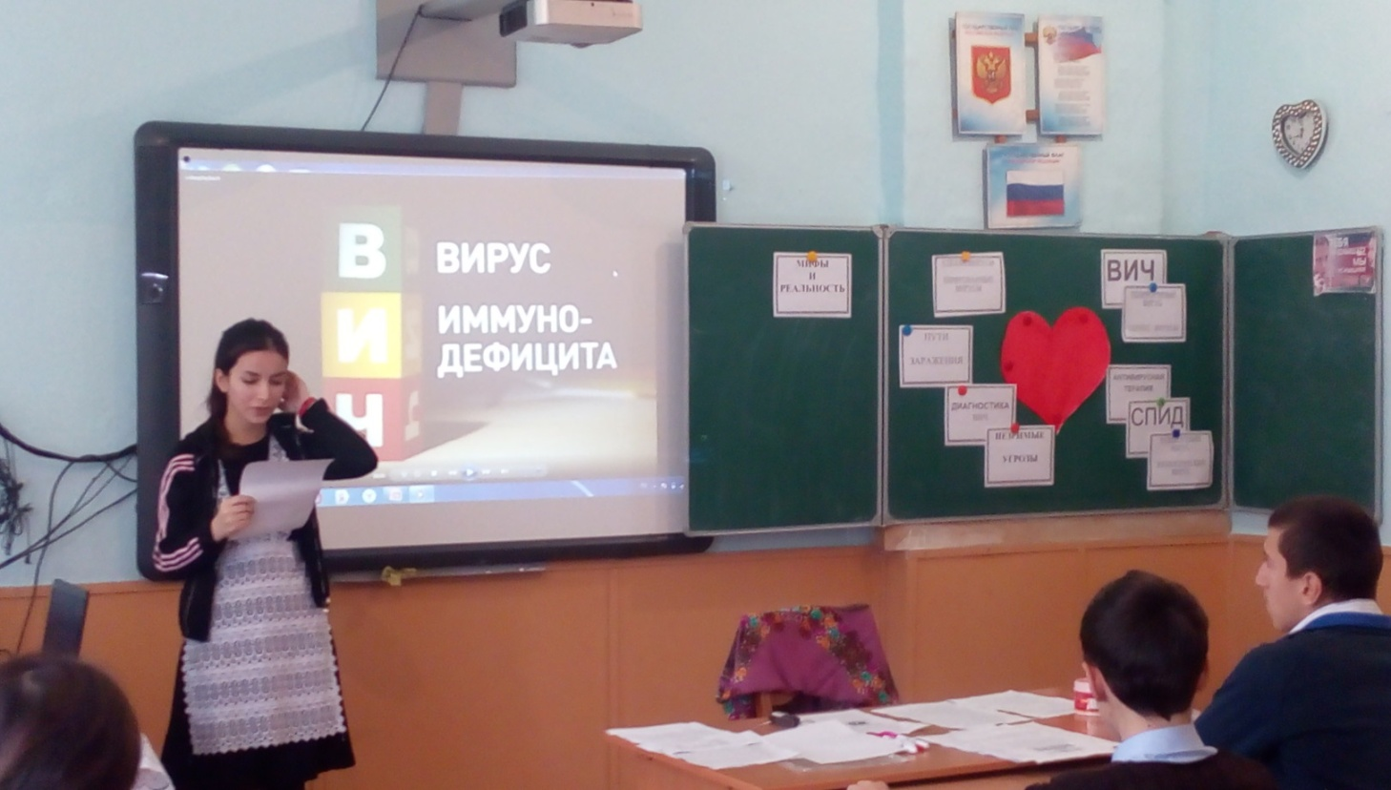
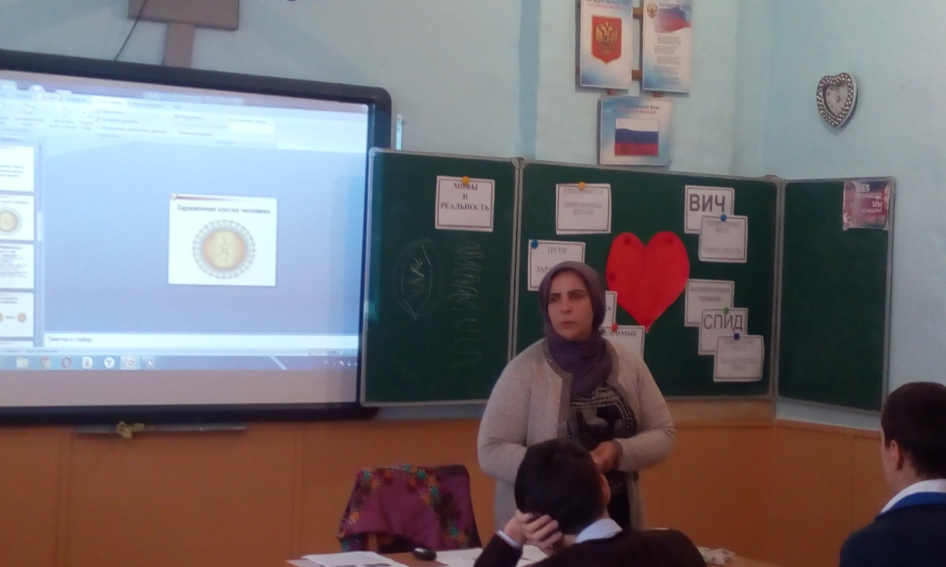

Рассветовская СОШ
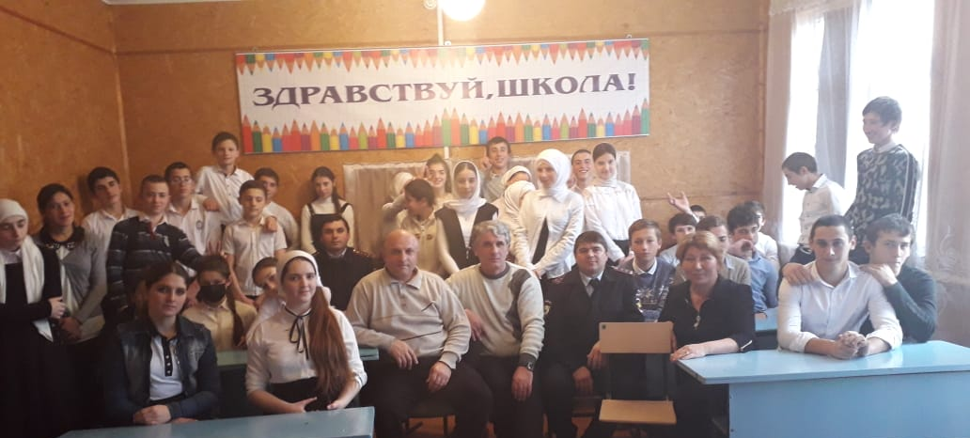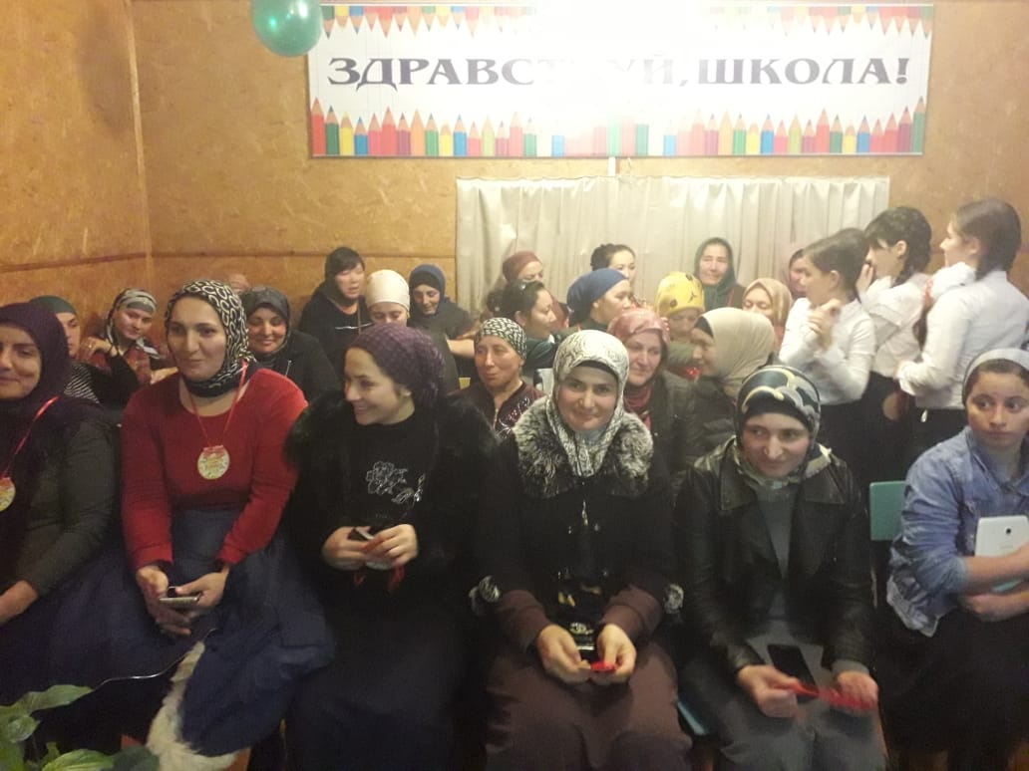
Н-Романовская СОШ
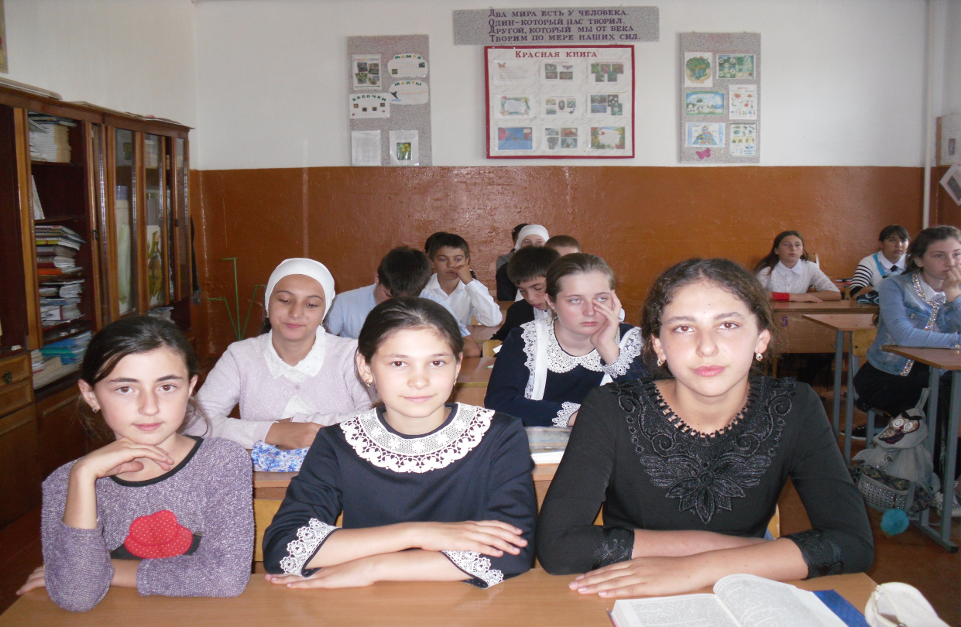
Кочубейская СОШ№1
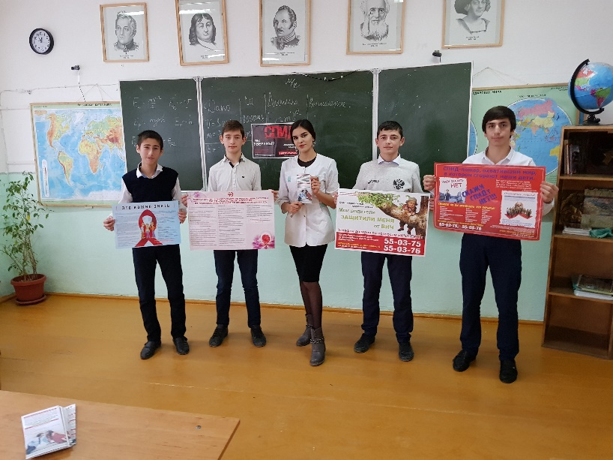
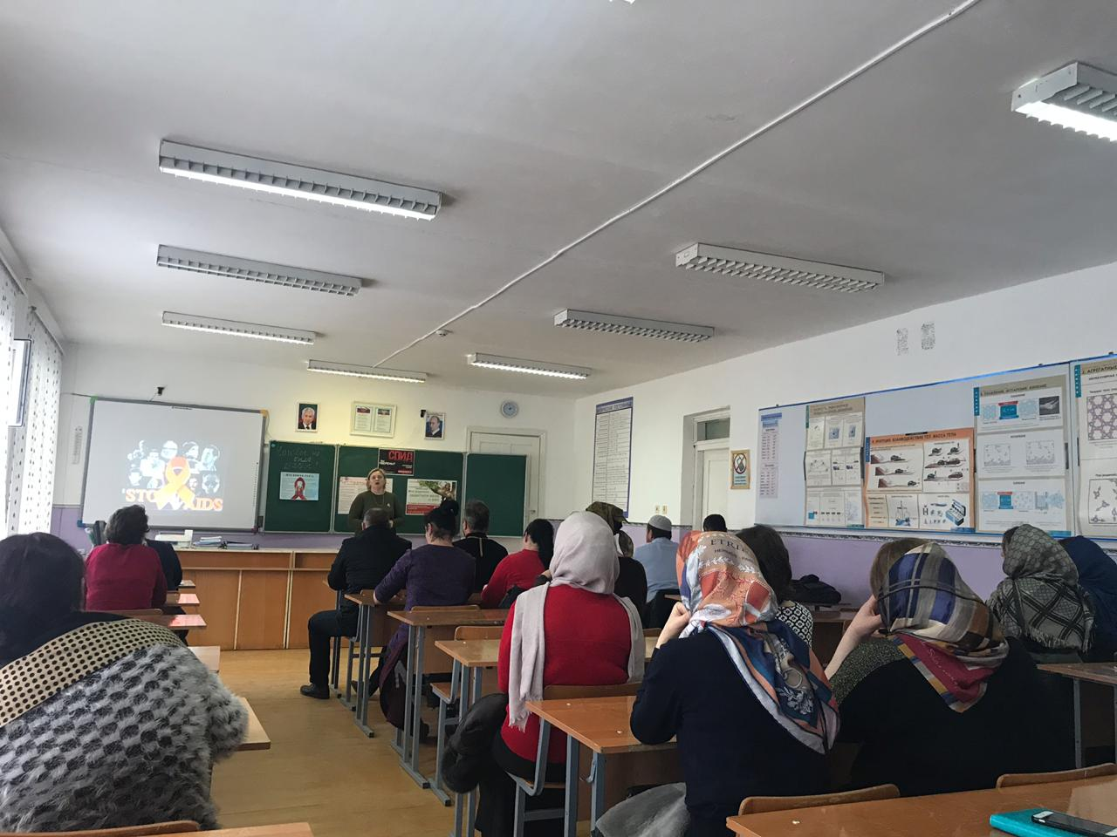
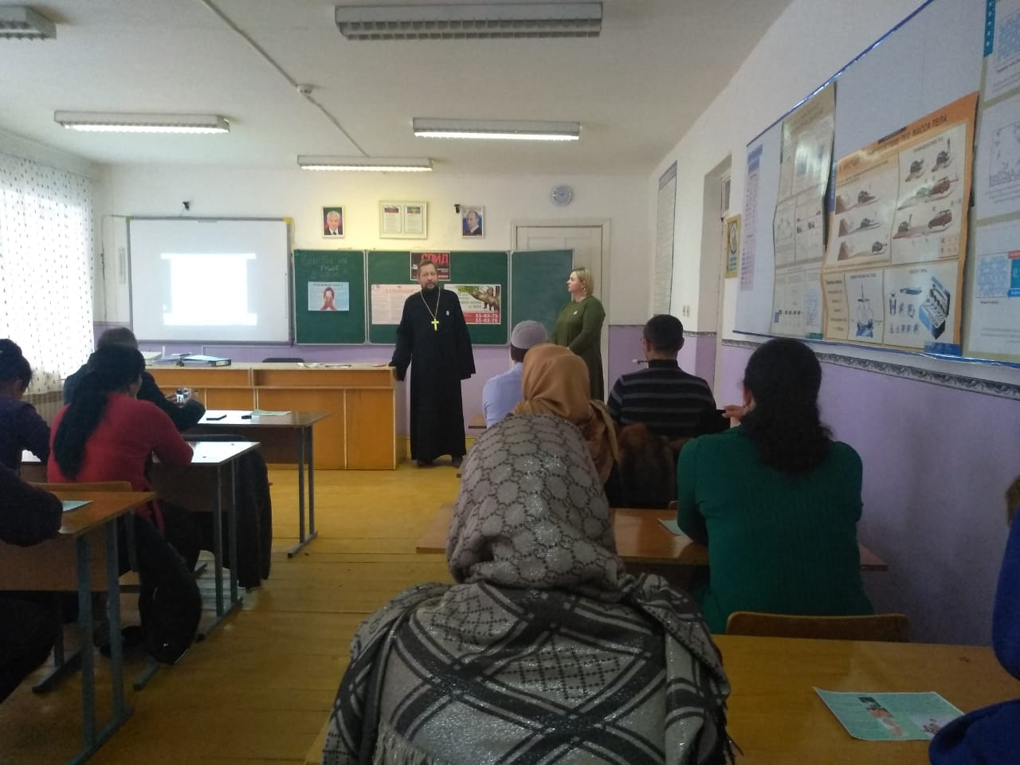

А-Невская СОШ
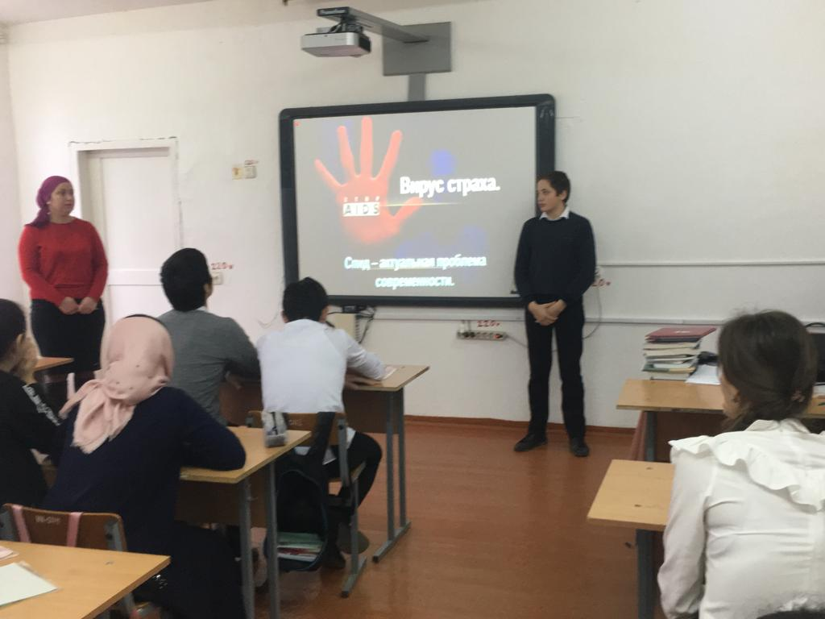
04.12.18. в 8 классе проведен классный час: «Профилактика СПИД и ВИЧ» классный руководитель Мусаева А.Р..
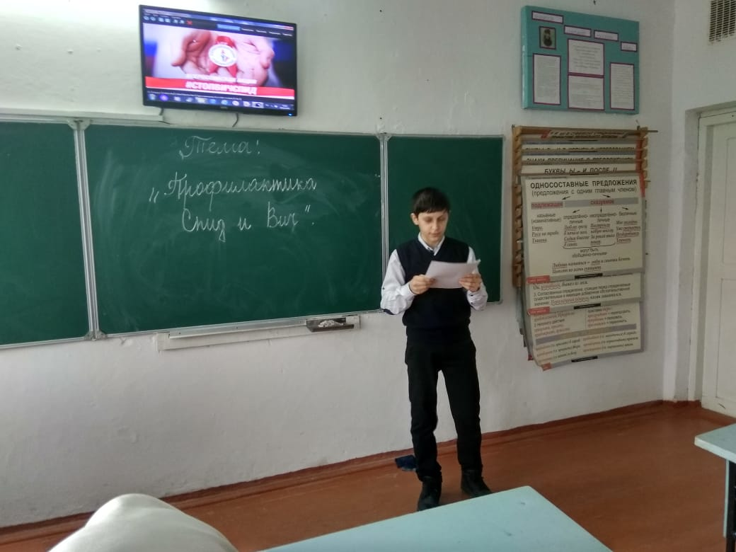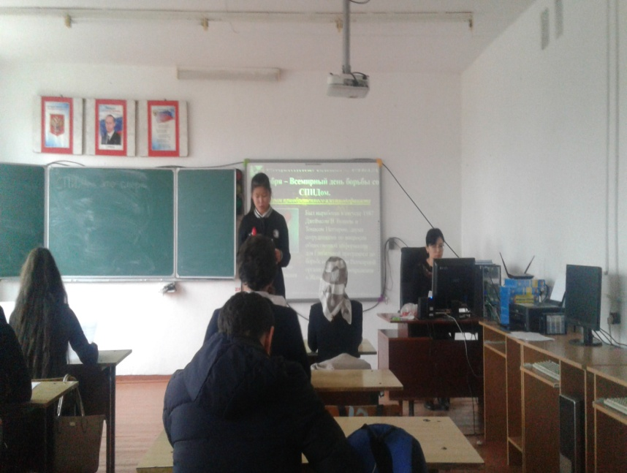
Юрковская СОШ
Остановим СПИД вместе!
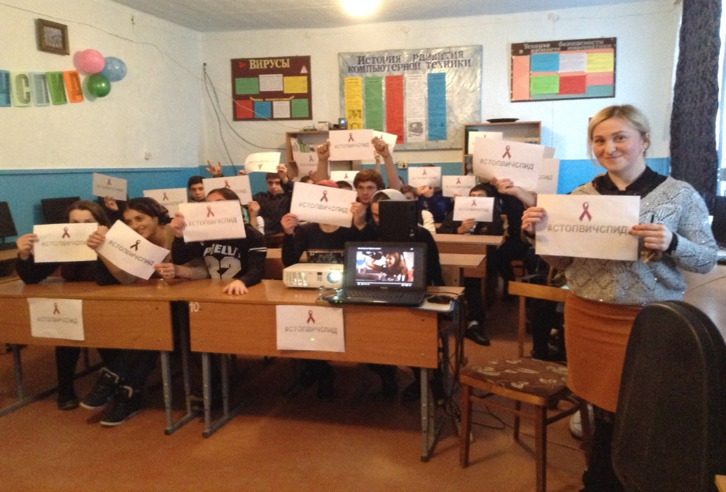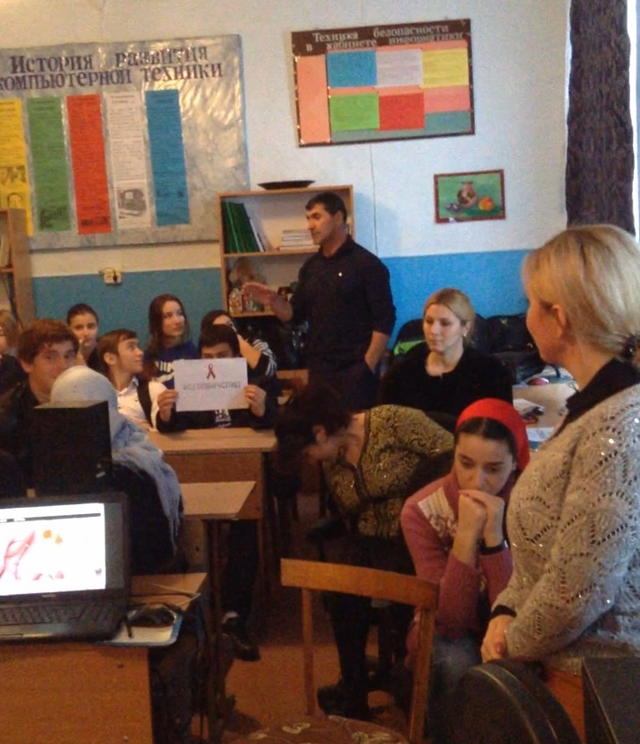

Таловская СОШ
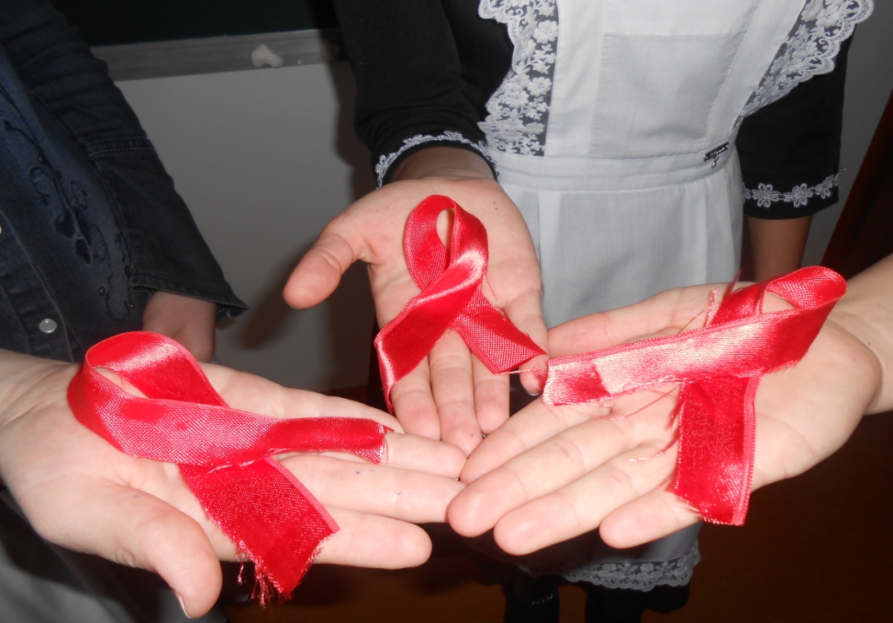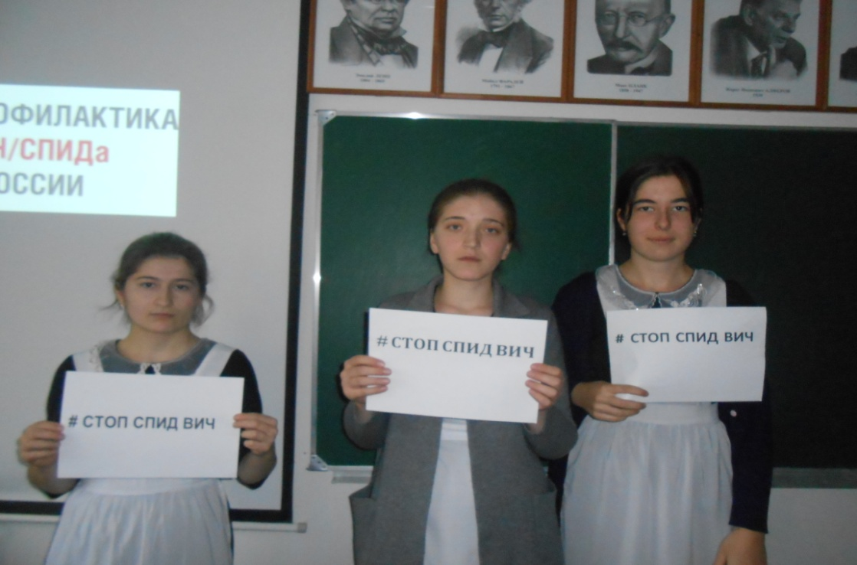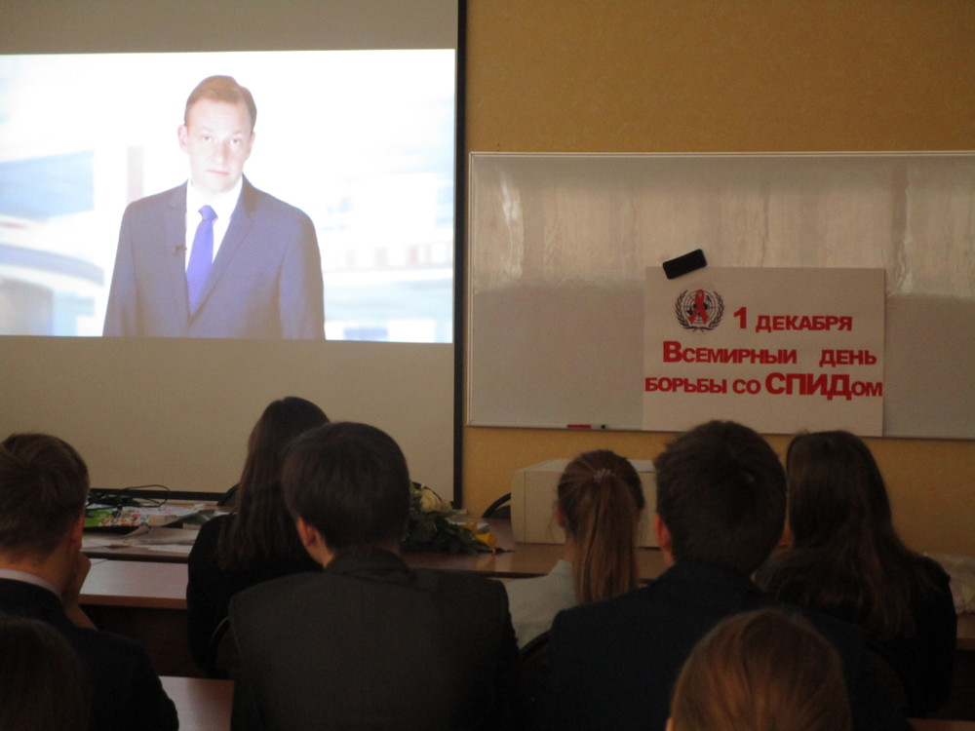

Иммунная ООШ
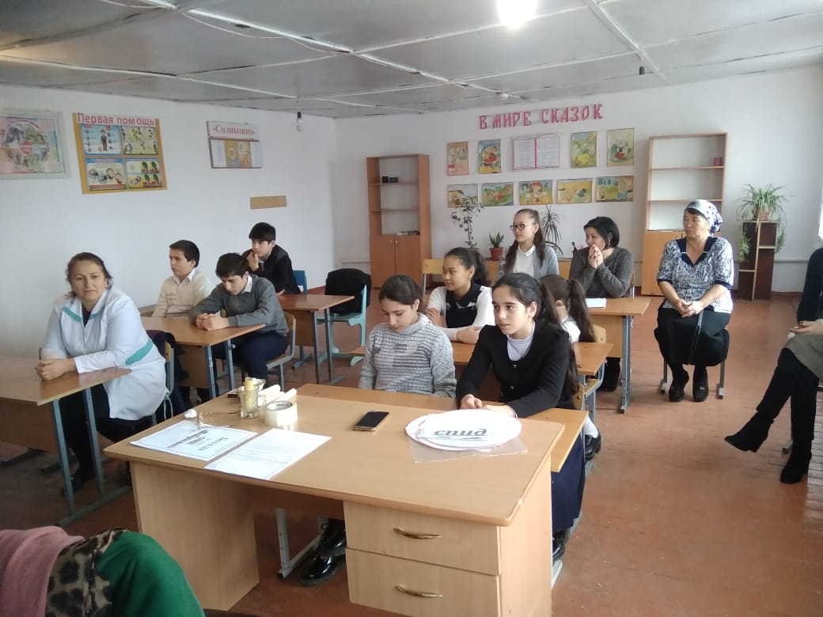
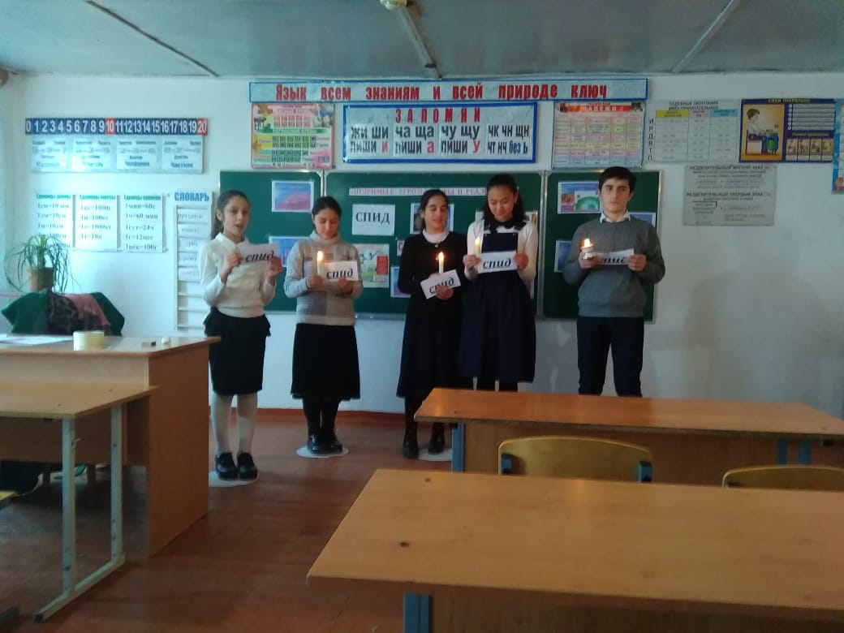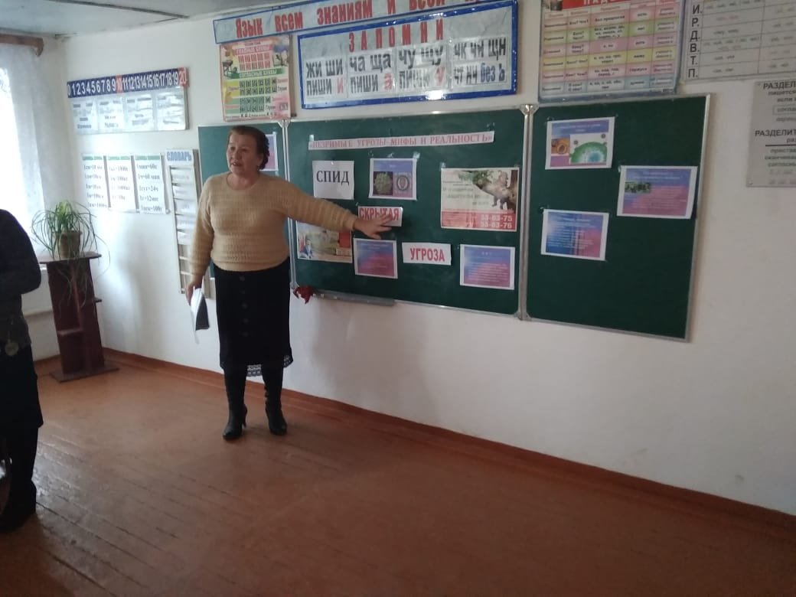
Привольненская СОШ
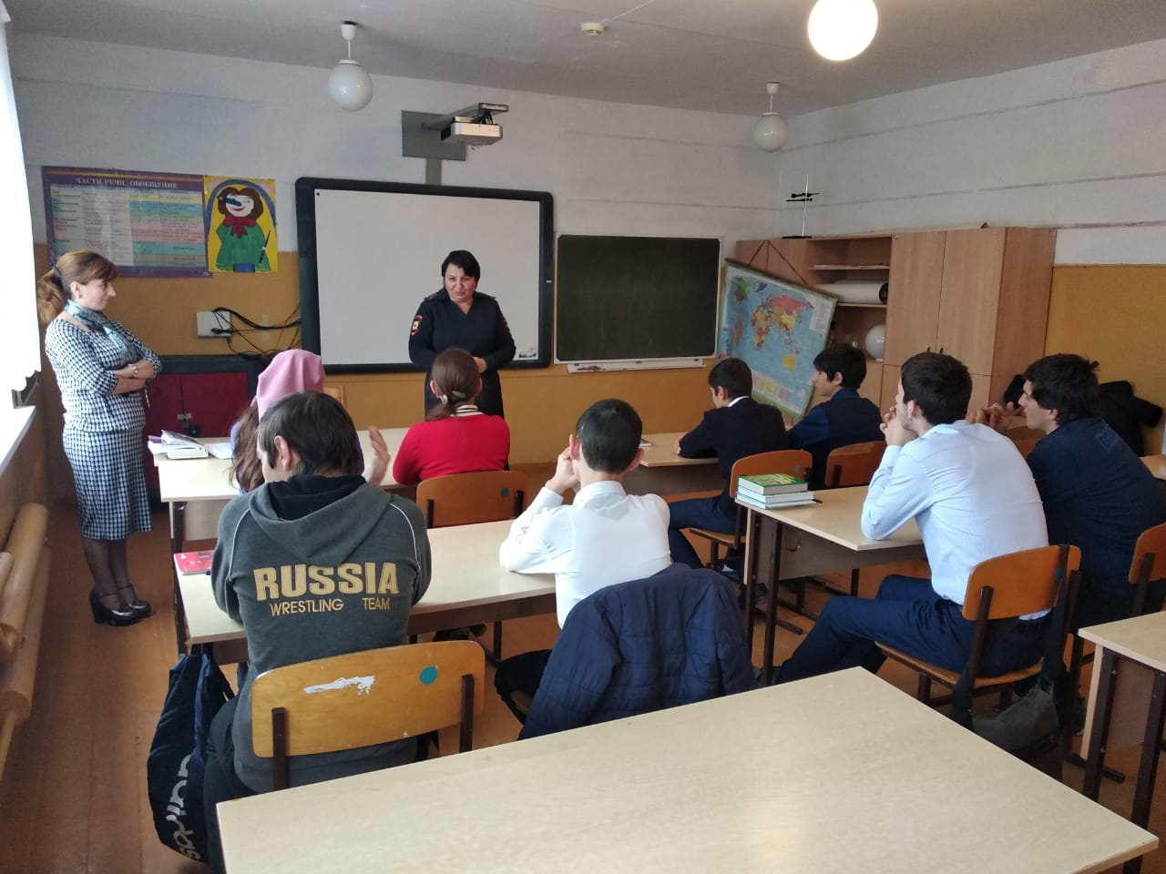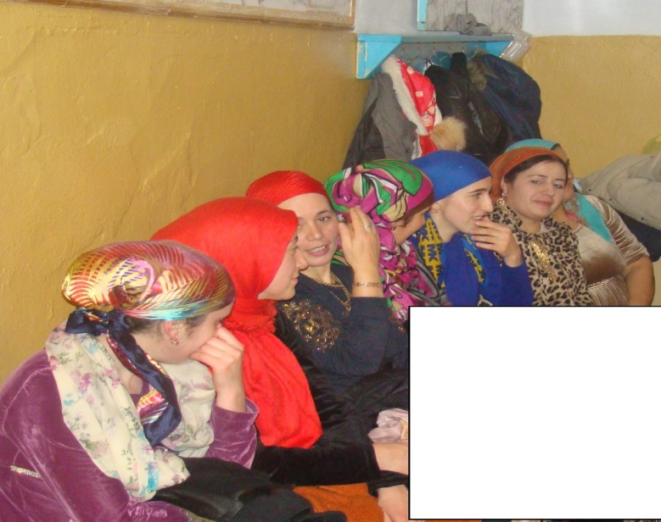
Кочубейская СОШ№2
Родительское собрание на тему «Незримые угрозы-мифы и реальность» для родителей (законных представителей) обучающихся 9-11классов.
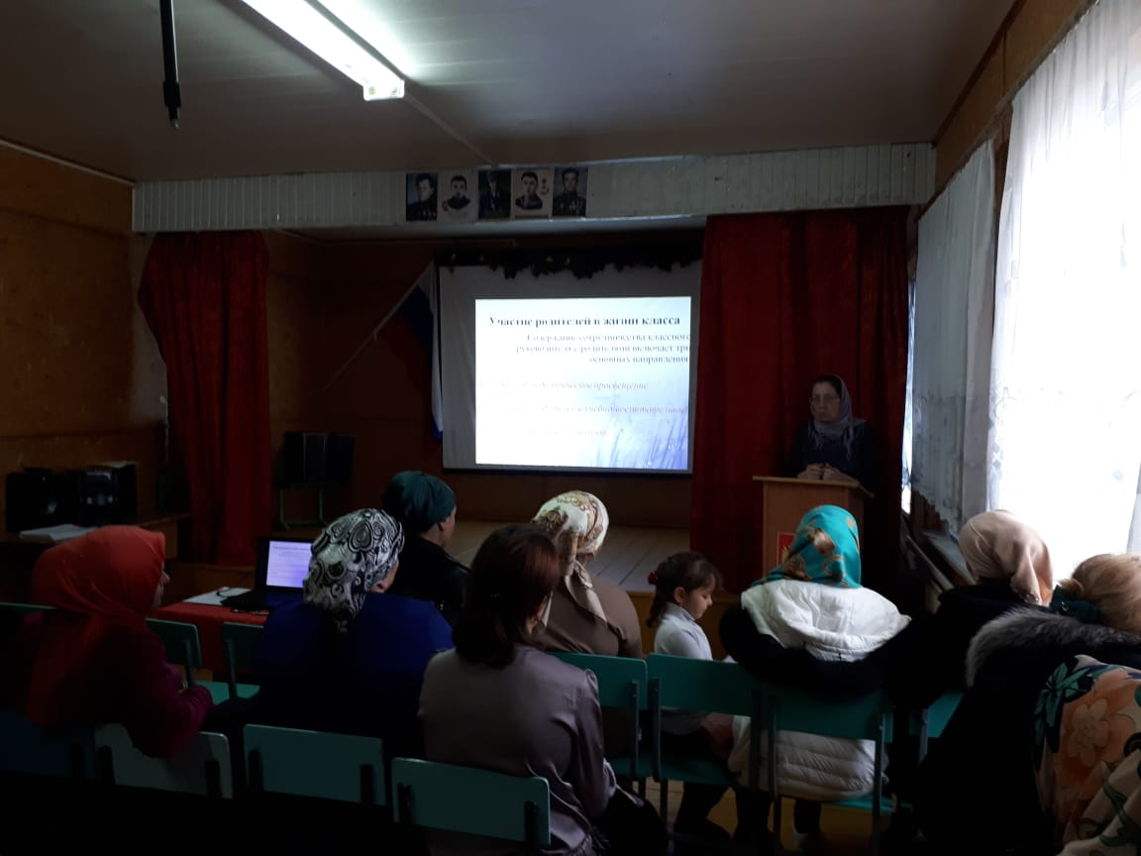
с представителем кочубейской МСЧ Хаджаевой Н.И.
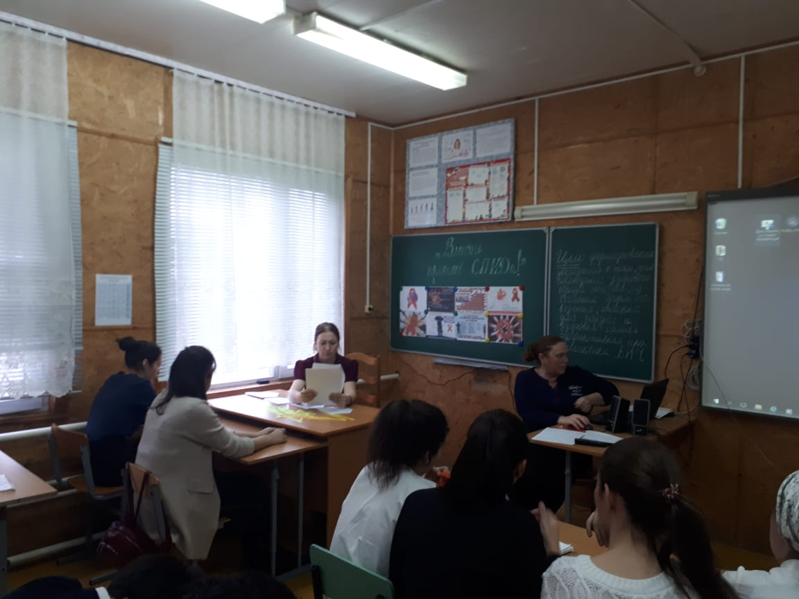
Интегрированный урок для 9-11 классов «Вместе против СПИДа»
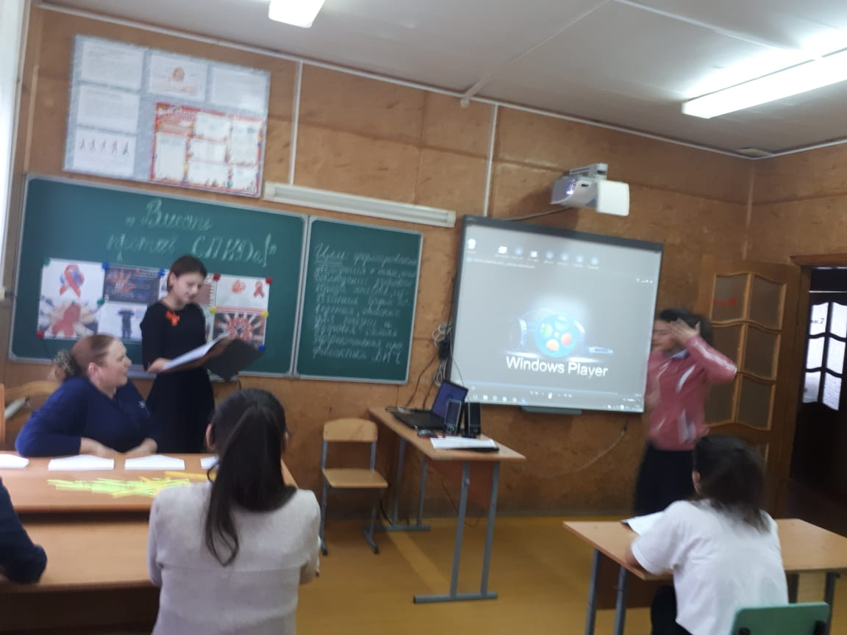
Н-Георгиевская СОШ
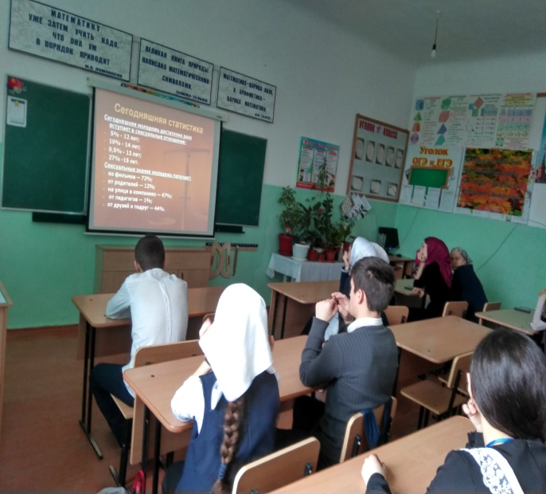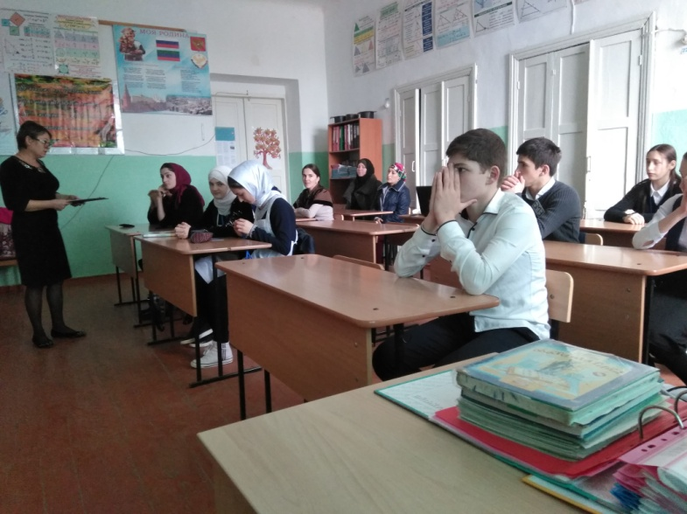
Карабаглинская СОШ


